Nama : Ilham Arif Kuncoro Adi

Nim : A11.2021.13560

Klpk : A11.4602

1. Saya termasuk pemain berjenis Achiever

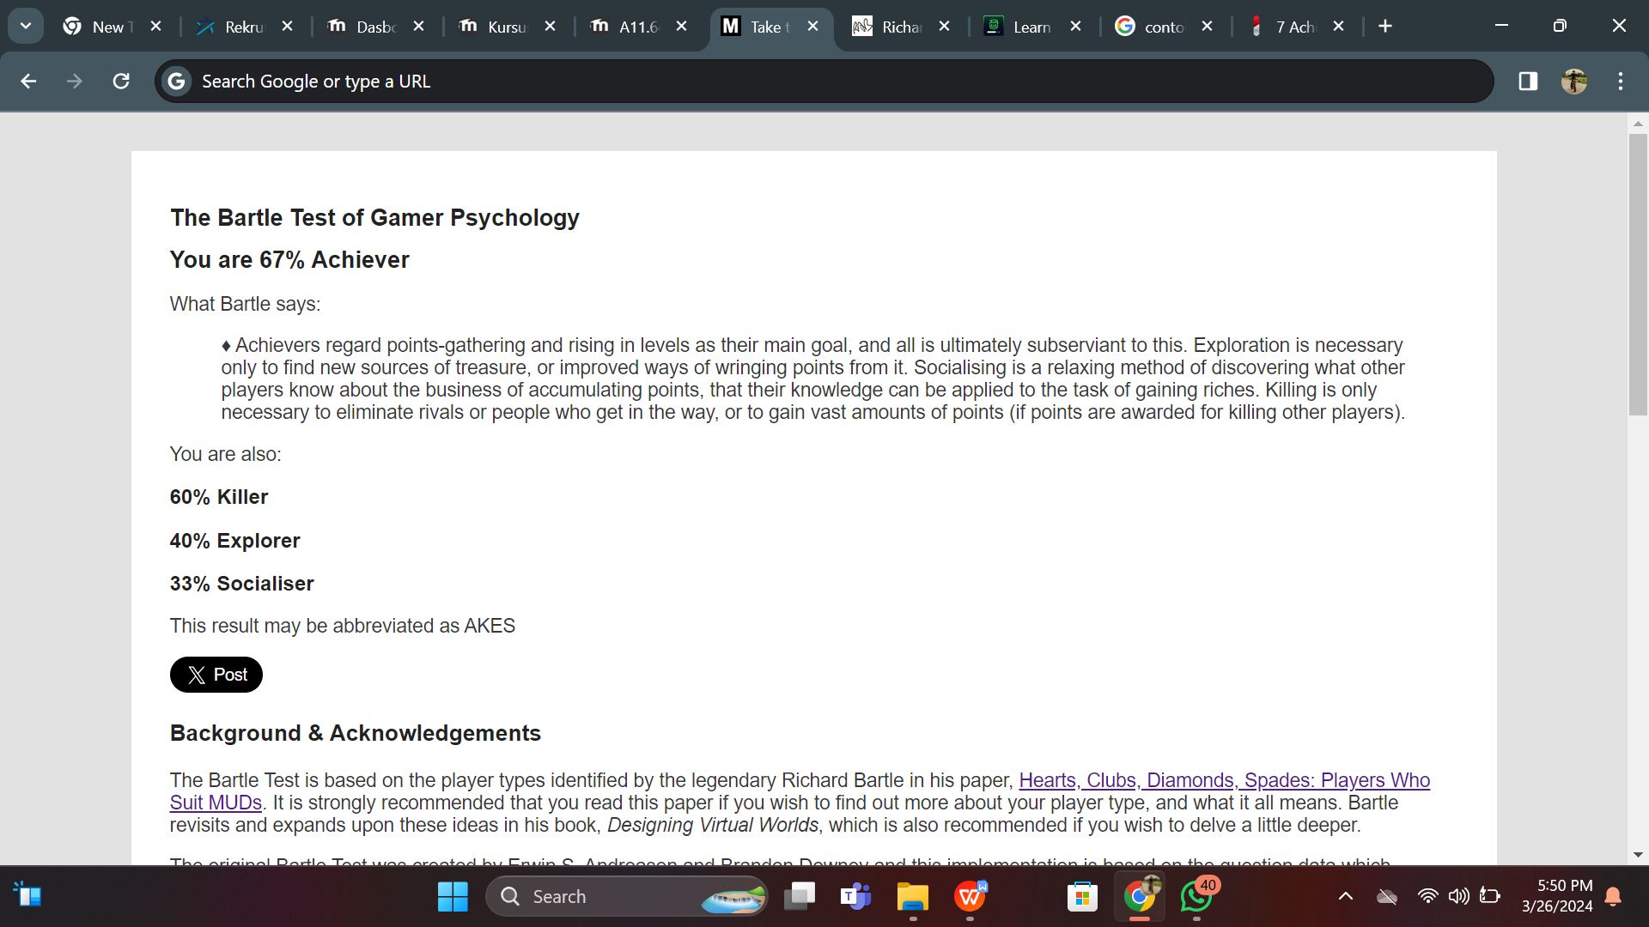

1. Game yang sering saya mainkan
2. Clash Of Clans
3. PUBG
4. Counter-Strike
5. Mobile Legend